专题三：细胞的代谢
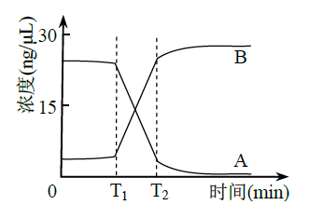
考纲点击：酶和ATP在代谢中的作用，B级；光合作用的过程及影响因素，C级；细胞呼吸及其原理的应用，B级。
一、自我探究体验
1．（2017年天津卷）将A、B两种物质混合，T₁时加入酶C。下图为最适温度下A、B浓度的变化曲线。叙述错误的是（ ）
A．酶C降低了A生成B这一反应的活化能
B．该体系中酶促反应速率先快后慢
C．T₂后B增加缓慢是酶活性降低导致的
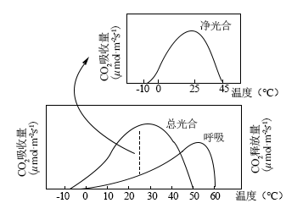
D．适当降低反应温度，T2值增大
2.（2017年北京卷）某植物光合作用、呼吸作用与温度的关系如图。据此，对该植物生理特性理解错误的是（ ）
A．呼吸作用的最适温度比光合作用的高
B．净光合作用的最适温度约为25 ℃
C．在0~25 ℃范围内，温度变化对光合速率的影响比对呼吸速率的大
D．适合该植物生长的温度范围是10~50 ℃
3.（2017年江苏卷）科研人员对猕猴桃果肉的光合色素、光合放氧特性进行了系列研究。图1为光合放氧测定装置示意图，图2为不同光照条件下果肉随时间变化的光合放氧曲线。请回答下列问题：
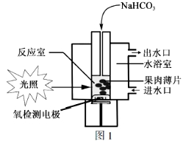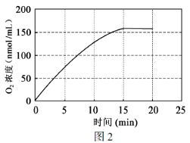
（1）取果肉薄片放入含乙醇的试管，并加入适量_____________，以防止叶绿素降解。长时间浸泡在乙醇中的果肉薄片会变成白色，原因是_____________。
（2）图1中影响光合放氧速率的因素有_____________。氧电极可以检测反应液中氧气的浓度，测定前应排除反应液中_____________的干扰。
（3）图1在反应室中加入NaHCO3 的主要作用是_____________。若提高反应液中NaHCO3 浓度，果肉放氧速率的变化是____________（填“增大”、“减小”、“增大后稳定”或“稳定后减小”）。
（4）图2中不同时间段曲线的斜率代表光合放氧的速率，对15 ~20 min 曲线的斜率几乎不变的合理解释是_____________;若在20 min 后停止光照，则短时间内叶绿体中含量减少的物质有_____________ （填序号:①C₅ ②ATP ③[H] ④C₃ ），可推测20 ~25 min 曲线的斜率为_____________ （填“正值”、“负值”或“零”）。
- 知识网络构建
三、重要考点突破
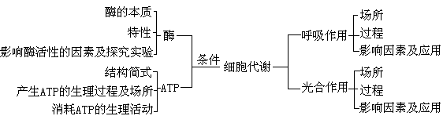
考点1：影响酶活性的探究实验
例1.某科研小组进行了温度对蔗糖酶活性影响的实验，实验结果如图1所示（t₂为最适温度），图2表示温度下蔗糖酶对蔗糖的催化过程，下列叙述正确的是（ ）
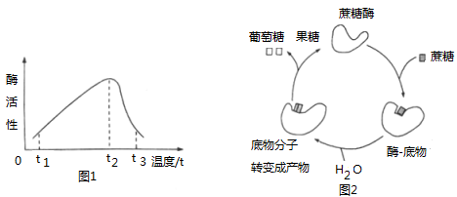
A．由图1可判断，在反应温度由t₃下降到t₂的过程中，酶活性将上升
B．由图2可判断，蔗糖酶催化蔗糖分解为葡萄糖和果糖的效率较高
C．图1中，若环境温度由t₁变为t₃，人体内蔗糖酶的活性基本不变
D．图2中，适当提高温度不影响单位时间内葡萄糖和果糖的产量
例2．猪笼草以瓶状带盖的叶捕捉昆虫，并分泌某种物质消化虫体。为了验证猪笼草分泌液中有蛋白酶，研究者设计了如下实验，对实验结果预测正确的是（ ）
试管编号 | 实验步骤
1 | 2mL水＋蛋白液 | 35℃水浴中保温一段时间 | 加适量双缩脲试剂
2 | 2mL新鲜分泌物＋蛋白液 | 35℃水浴中保温一段时间 | 加适量双缩脲试剂
3 | 2mL水＋蛋白块 | 同上 | 加等量蒸馏水
4 | 2mL新鲜分泌物＋蛋白块 | 同上 | 加等量蒸馏水
A．试管1和2中溶液呈紫色 B．试管3和4中蛋白块消失
C．只有试管2中溶液呈紫色 D．只有试管4中蛋白质被分解
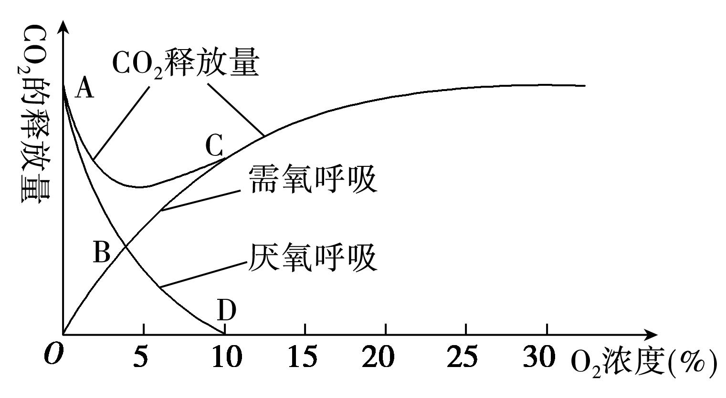
考点2.有氧呼吸与无氧呼吸的综合
1．若只产生CO₂，不消耗O₂，则只进行厌氧呼吸(图中A点)。
2．若产生CO₂的物质的量比吸收O₂的物质的量多，则两种呼吸同时存在(图中AC段)。
3．若产生CO₂的物质的量与吸收O₂的物质的量相等，则只进行需氧呼吸(图中C点以后)。
4．B点表示厌氧呼吸与需氧呼吸释放的CO₂量相等(用CO2释放量表示)，此时CO₂的总释放量最低。D点表示O₂浓度超过一定值(10%)以上时，厌氧呼吸消失，细胞只进行需氧呼吸。
例3．一瓶含有酵母菌的葡萄糖溶液，当通入不同浓度的氧气时，其产生的C₂H₅OH和CO₂的量如表所示。下列叙述错误的是( )
氧浓度(%) | a | b | c | d
产生CO₂的量(mol) | 0.9 | 1.3 | 1.5 | 3.0
产生C₂H₅OH的量(mol) | 0.9 | 0.7 | 0.6 | 0
A.氧浓度为a时，只进行无氧呼吸
B．氧浓度为b时，经有氧呼吸产生的CO₂为0.6 mol
C．氧浓度为c时，消耗的葡萄糖中有50%用于酒精发酵
D．氧浓度为d时，只进行有氧呼吸
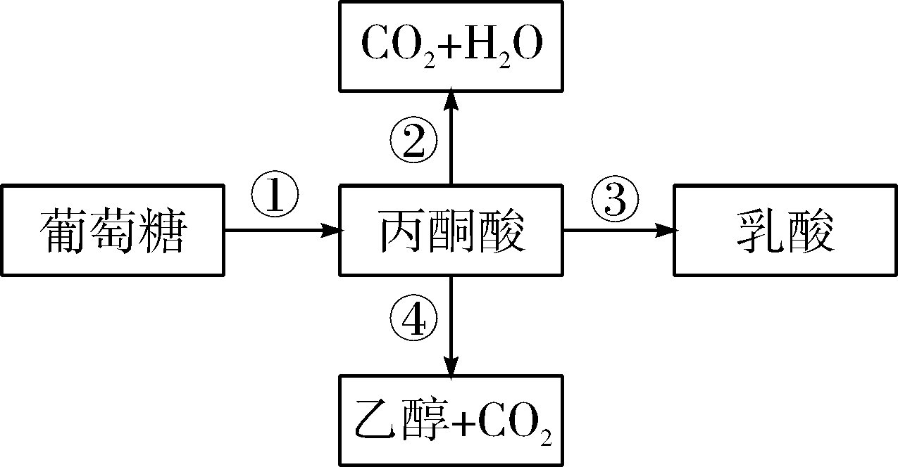
例4.细胞内糖分解代谢过程如下图，下列叙述错误的是( )
A．植物细胞能进行过程①和③或过程①和④
B．真核细胞的细胞质基质中能进行过程①和②
C．动物细胞内，过程②比过程①释放的能量多
D．乳酸菌细胞内，过程①产生[H]，过程③消耗[H]
考点3.光合作用和呼吸作用的综合
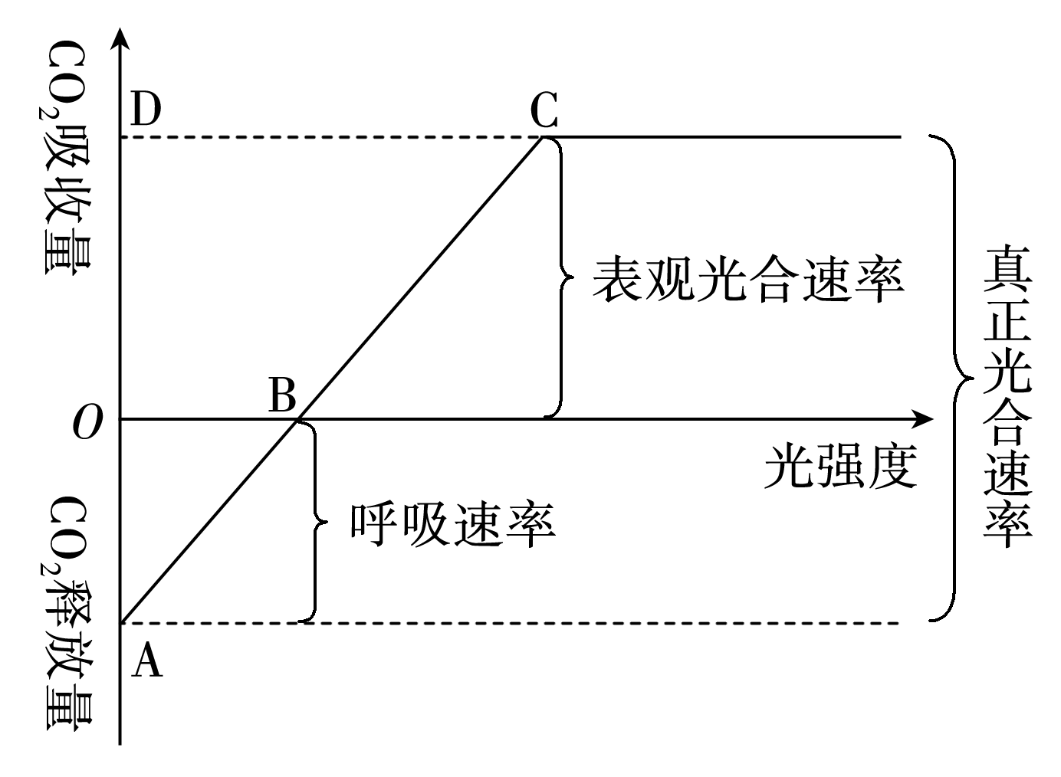
真正光合速率、表观光合速率和呼吸速率的关系
1.光合作用速率表示方法：通常以一定时间内CO2等原料的消耗或O2、(CH2O)等产物的生成数量来表示。但由于测量时的实际情况，光合作用速率又分为表观光合速率和真正光合速率。
2.在有光条件下，植物同时进行光合作用和细胞呼吸，单位时间内实验容器中O₂增加量、CO₂减少量或有机物的增加量，称为表观光合速率，而植物真正光合速率＝表观光合速率＋呼吸速率。如图所示：
例5.以测定的CO₂吸收量与释放量为指标，研究温度对某在一定浓度的CO₂和适宜温度条件下，测定不同光照条件下放有某双子叶植物叶片的密闭装置中CO₂的变化量，结果如下表。分析表中数据，正确的推论是(“＋”表示增加，“－”表示减少)( )
光强度(klx) | 1.0 | 2.0 | 3.0 | 4.0 | 5.0 | 6.0
CO₂变化量  [mg/(100cm2·h)] | ＋2.0 | ＋0.0 | －2.0 | －4.0 | －6.0 | －6.0
A.光强度为1 klx时，该植物光合作用速率大于呼吸速率
B．光强度为2 klx时，该植物光合作用速率和呼吸速率均为0
C．光强度由3 klx增强到4 klx时，叶肉细胞中C₃合成速率保持不变
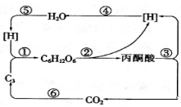
D．光强度为6 klx时，叶绿体色素含量是该植物光合作用速率不再增加的内因之一
例6．下图表示菠菜叶肉细胞光合与呼吸过程中碳元素和氢元素的转移途径，其中①〜⑥代表有关生理过程。相关叙述不正确的是（ ）
A.过程①、②、③不在生物膜上进行
B.参与过程②、③、⑤的酶种类相同
C.过程②、③、④、⑤都有ATP产生
D.过程③产生的[H]不全都来自于丙酮酸
例7.为研究柳树对干旱的耐受性，进行了水分胁迫对其净光合速率、气孔导度和胞间CO2浓度影响的实验，结果见下图。请据图回答：
（说明：水分胁迫指植物水分散失超过水分吸收，使植物组织含水量下降，正常代谢失调的现象）
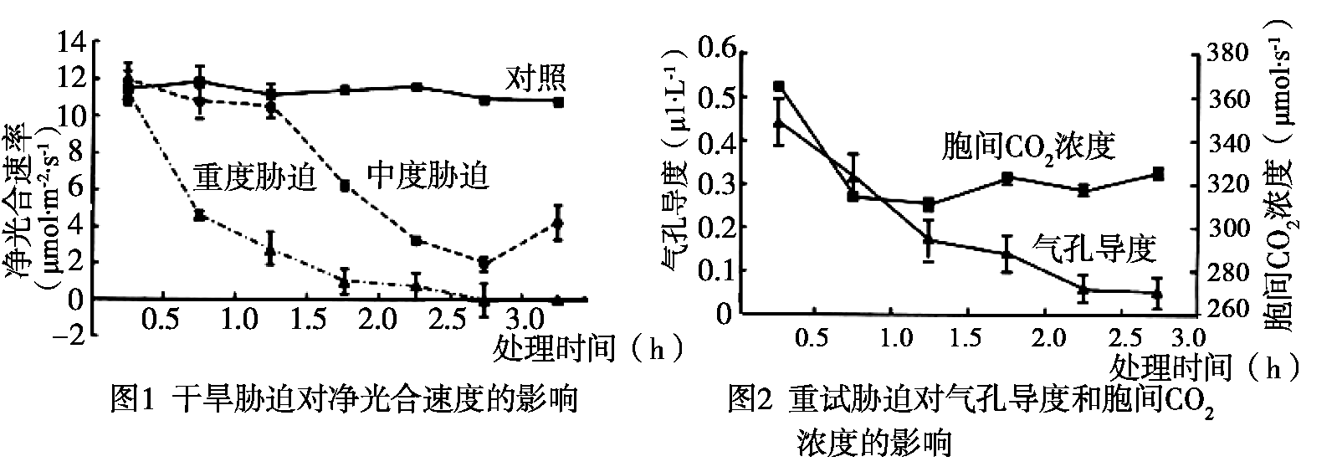

（1）水分胁迫下，杨树幼苗根细胞通过 作用增加失水，导致其光饱和点 。
（2）处理2.75小时时，重度胁迫条件下，该植物叶肉细胞产生ATP的部位有 ；
水参与反应并产生[H]的具体部位是 。
（3）中度胁迫条件下，处理2.75小时后出现净光合速率上升的原因可能是 。
（4）处理2.75小时后，转入正常营养液中培养。在重度胁迫后期，气孔导度降低，胞间CO2浓度升高。可能原因是：①有机物的 变慢，导致细胞内光合产物积累。②水分亏缺导致 （填结构名称）破坏，从而直接影响光反应，而且这种破坏 （填“能恢复”或“不能恢复”）。
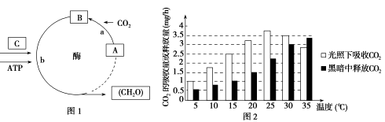
例8.为研究影响植物光合速率的因素，科研人员进行了相关实验。请据图回答：
(1)图1所示a过程发生的场所是________，图中的ATP来自________过程。
(2)由图2可知，在15 ℃时，光合作用速率为呼吸作用速率的________倍，假设每天光照按12小时计算，则最有利于植物生长的温度是________。
(3)为研究某植物遭遇连续干旱时光合作用速率下降的原因，人们进行了如下的实验。
步骤一：选取________的该植株若干，平均分为两组，实验开始前对所有植株正常浇水，并给予正常光照及其他理想条件。
步骤二：实验开始后，实验组________________，其他条件均不变。
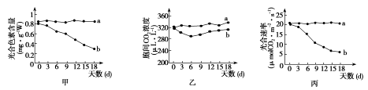
步骤三：从实验第一天开始，每隔三天取样一次(早晨8：30～9：30取样，叶片取自幼苗顶端第5～6片叶)，分别测定叶片光合色素含量、胞间CO2浓度、叶片光合速率等数据，并绘制图象如下：(a曲线为对照组，b曲线为干旱实验组)
据图分析，0～6天内，丙图中b曲线下降的原因是________________________；6天后，乙图中b曲线上升的原因是______________________________________________。
巩固练习
班级 姓名
1．下列有关细胞中的酶和ATP的说法，错误的是（ ）
A．ATP的合成需要酶的催化，酶的合成不一定需要ATP供能
B．ATP脱去两分子磷酸基团后的产物可作为原料参与某些酶的合成
C．在适宜的条件下，ATP和酶都能在细胞外发挥作用
D．细胞内ATP和ADP的迅速转化离不开酶的催化作用
2.有关酶和ATP的说法不正确的是（多选）（ ）
A．所有酶均在核糖体上合成
B．检测蛋白酶的催化作用可用双缩脲试剂检验反应物是否完全分解
C．有机物氧化分解释放出的能量少部分转移到ATP中
D．在ATP中A代表腺苷，P代表磷酸基团，T代表三个高能磷酸键
3．（2017年海南卷）下列有关植物细胞呼吸作用的叙述，正确的是（ ）
A．分生组织细胞的呼吸速率通常比成熟组织细胞的小
B．若细胞既不吸收O₂也不放出CO₂，说明细胞已停止无氧呼吸
C．适当降低氧浓度可降低果实的有氧呼吸进而减少有机物的消耗
D．利用葡萄糖进行有氧呼吸时，吸收O₂与释放CO₂的摩尔数不同
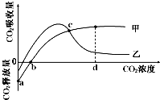
4．下图为在一定温度和最适光照强度下，测得甲、乙两种植物的光合速率随环境中CO2浓度的变化情况，相关说法错误的是（ ）
A．适当降低光照强度，d点将向左移动
B．甲植物的CO₂补偿点比乙植物的CO₂补偿点高
C．当CO₂吸收量为c时，植物甲比植物乙合成的
有机物量多
D．当CO₂浓度短时间内由b点上升到d点时，甲植
物细胞的叶绿体内C₃的含量降低
5．（2017年天津卷）某突变型水稻叶片的叶绿素含量约为野生型的一半，但固定CO₂酶的活性显著高于野生型。下图显示两者在不同光照强度下的CO₂吸收速率。叙述错误的是（ ）
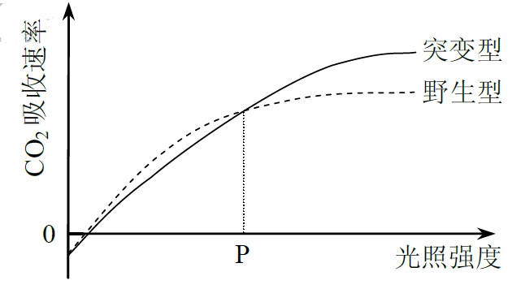
A．光照强度低于P时，突变型的光反应强度低于野生型
B．光照强度高于P时，突变型的暗反应强度高于野生型
C．光照强度低于P时，限制突变型光合速率的主要环境因素是光照强度
D．光照强度高于P时，限制突变型光合速率的主要环境因素是CO₂浓度
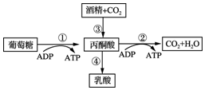
6．如图表示细胞呼吸的主要过程，下列说法正确的是（ ）
A.过程①②只能在有氧条件下进行
B.破伤风杆菌和大肠杆菌能进行过程①②
C.人体中进行过程②的场所是线粒体
D.过程①②③④都能在植物细胞中发生
7．现有两种淀粉酶A与B，某生物兴趣小组为探究不同温度条件下这两种淀粉酶的活性，设计实验如下：
实验原理：温度等条件可以影响酶的活性；淀粉在淀粉酶的催化作用下产生麦芽糖；用分光光度计测量溶液的吸光度时，物质含量越多，其吸光度越大，因此可测出物质的相对含量。
实验材料：一定浓度的淀粉溶液、相同浓度的淀粉酶A和淀粉酶B溶液、水浴缸、温度计等。实验过程：如下表所示。
组别  步骤 | 1 | 2 | 3 | 4 | 5 | 6 | 7 | 8
Ⅰ、设置水浴缸温度(℃) | 20 | 30 | 40 | 50 | 20 | 30 | 40 | 50
Ⅱ、取8支试管各加入淀粉溶液(mL)，分别保温5分钟 | 10 | 10 | 10 | 10 | 10 | 10 | 10 | 10
Ⅲ、另取8支试管各加入等量淀粉酶溶液，分别保温5分钟 | 酶A | 酶A | 酶A | 酶A | 酶B | 酶B | 酶B | 酶B
Ⅳ、将同组两个试管中的淀粉溶液与淀粉酶溶液混合摇匀，保温5分钟。
实验结果：用分光光度计对各组淀粉含量进行检测，结果如下图所示。
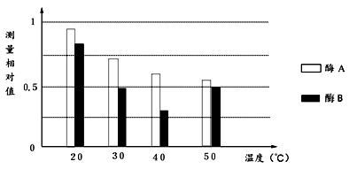
(1)该实验的自变量是 ，
无关变量有
(至少写出2种)。
(2)根据实验结果分析，下列叙述正确的是（ ）
A．酶A在20℃条件时活性较高
B．酶A的活性小于酶B的活性
C．酶B在40℃条件时活性较高
D．大于50℃条件时，酶A失活
(3)此实验用分光光度计检测底物淀粉的剩余量表示酶的活性，能不能用斐林试剂检测生成物麦芽糖的含量表示？ ，原因是 。
(4)若要进一步探究酶B的最适温度，实验设计的主要思路应是 。
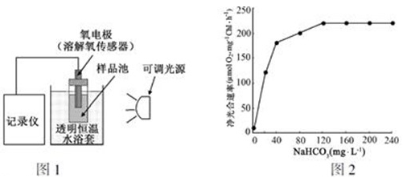
8．为研究浮游藻类的光合作用，将一种绿藻培养至指数生长期，并以此为材料，测定了藻细胞在不同条件下的净光合速率（Pn）。图1为光合放氧测定装置的示意图；图2是不同NaHCO₃浓度（Ph8.5，25℃）条件下测得的Pn 曲线图。请回答下列问题：
（1）通过变换图1中光源，可研究 、 对光合作用的影响。
（2）在测定不同光照对Pn的影响时，如不精确控制温度，则测得的光照与Pn的关系 （填“呈正相关”、“呈负相关”或“难以确定”）。
（3）由于弱碱性的藻培养液中游离CO₂浓度很低，藻光合作用主要通过胞内碳酸酐酶（CA）分解水中的HCO₃⁻获得CO₂。图2中达到最大Pn值的最低NaHCO₃浓度为 ；在更高NaHCO₃浓度下，Pn不再增加的主要原因有 、 。
（4）培养基中的HCO₃⁻与CO₃²⁻之间的离子平衡与pH有关,碱性条件下pH越高，HCO₃⁻越少，CO₃²⁻越多，而CO₃²⁻几乎不能被该藻利用。在测定不同pH（7.0~10.0）对光合作用的影响时，导致Pn发生变化的因素有 、 。
参考答案：
自我探究检测：
1、C 2、D
3.（1）CaCO₃ 光合色素溶解在乙醇中（2）光照、温度、CO₂（NaHCO₃）浓度 溶解氧（3）提供CO₂ 增大后稳定 （4）光合产氧量与呼吸耗氧量相等 ①②③ 负值
例1、C 例2、A 例3、C 例4、B
例5、D 例6、B
例7.（1）渗透 降低
（2）细胞质基质、线粒体和叶绿体（缺一不得分）
线粒体基质和类囊体薄膜（缺一不得分）
- 该条件下呼吸作用减弱幅度更大
（4）输出（转运） 类囊体薄膜（基粒） 不能恢复
例8、(1)叶绿体基质 光反应 (2)3.5 20 ℃
(3)生理、生长状态一致 停止灌水使土壤逐渐干旱 光合色素含量下降，胞间CO₂浓度降低 光合作用消耗的CO₂小于呼吸作用释放的CO₂
巩固练习：
1-6：A ABD C D D BC
7.(1)温度、酶的种类 溶液的量、反应时间、pH等(至少2种) (2)C
(3)不能 斐林试剂检测时需水浴加热，会导致反应体系温度发生改变，影响实验结果。
(4)在30～50℃之间设立较小等温度梯度的分组实验，按上述步骤进行实验，分析结果得出结论
8.（1）光强 光质
（2）难以确定
（3）120mg·L⁻¹ 达到了CO₂饱和点 CA量有限
（4）CO₂（或HCO³⁻）供应量不同 CA（细胞）活性变化

